再興中學101學年度家長職涯分享講座
－七年和班－
主講人：李朝榮先生
本學期很榮幸邀請到七和家長李朝榮先生，為學生分享廣告行銷的職業內容與甘苦談。席間，李爸爸深入淺出地引導學生認識廣告行銷的要素，帶領學生認識多元的廣告媒介，分析廣告人所需的特質與才能，並分享廣告職涯的甘與苦，讓孩子們更認識廣告行銷的職業世界。

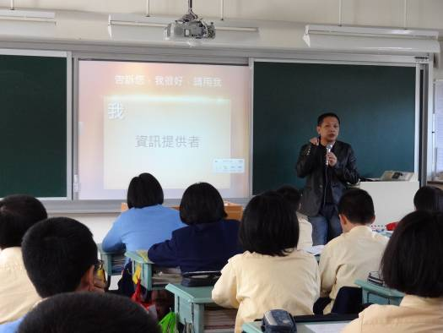 | 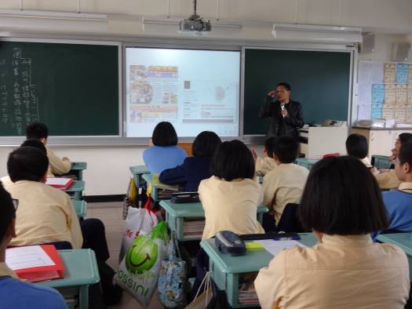
簡介廣告行銷要素 | 認識多元的廣告媒介
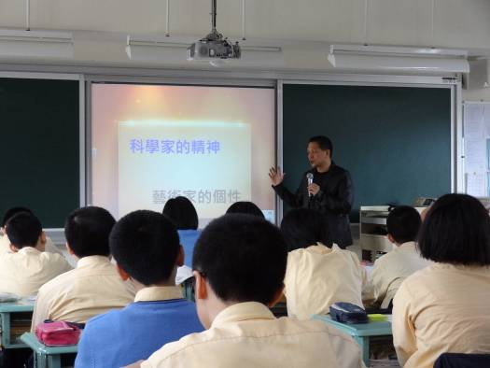 | 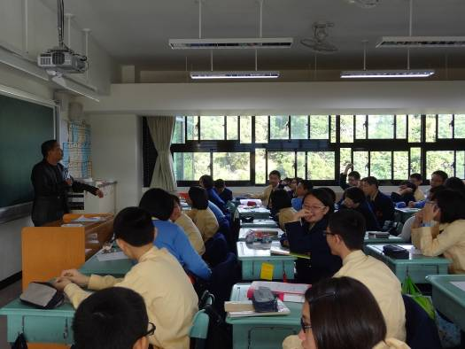
廣告人所需的特質與才能 | 生動的分享、熱烈的互動
※講座內容詳見附檔。
學生學習單
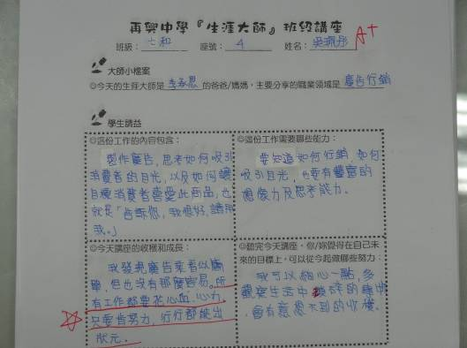 | 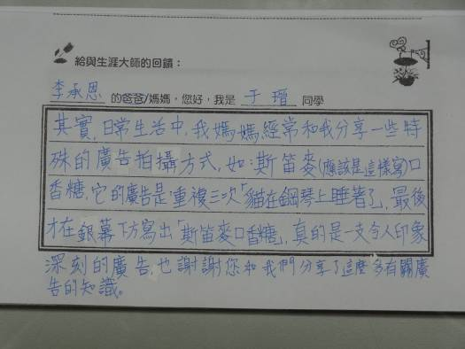
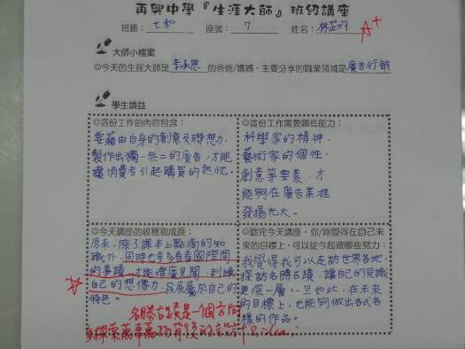 | 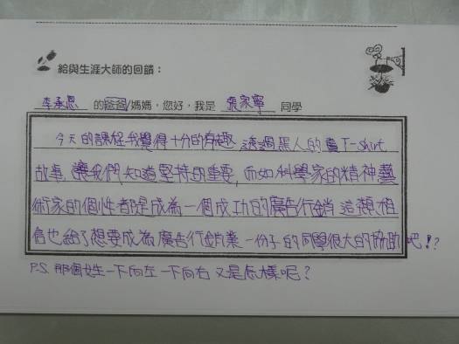
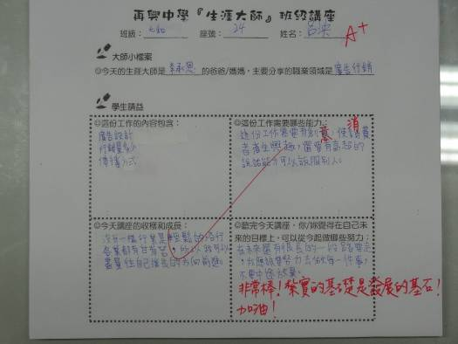 | 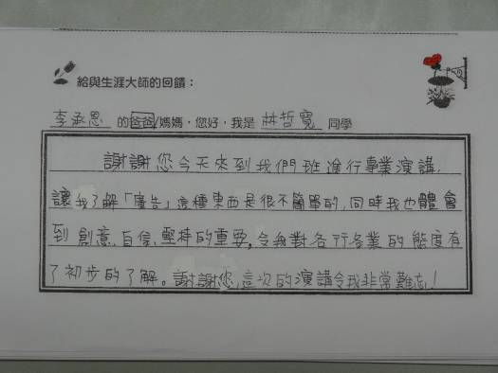
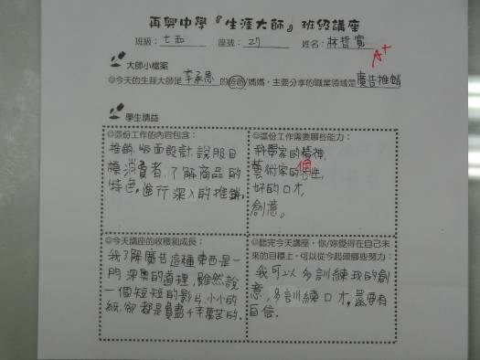 | 